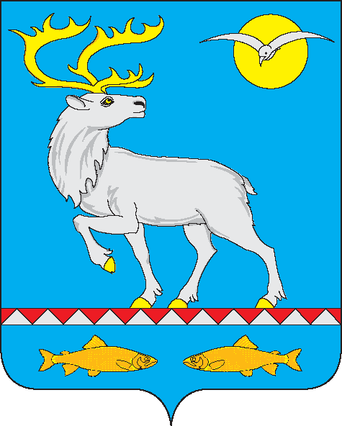

**СОВЕТ ДЕПУТАТОВ**

**ГОРОДСКОГО ПОСЕЛЕНИЯ БЕРИНГОВСКИЙ**

**РЕШЕНИЕ**

**(XXV сессия V созыва)**

|  |  |  |
| --- | --- | --- |
| От 27 января 2025 года | № 122 | п. Беринговский |

|  |
| --- |
| О внесении изменений в Устав городского поселения Беринговский |

В целях приведения [Устава городского поселения Беринговский](https://pravo-search.minjust.ru/bigs/showDocument.html?id=D76A2978-A546-4C8B-A6B7-CA5A77B89610) в соответствие с действующим законодательством, руководствуясь требованиями [Федерального закона от 6 октября 2003 года № 131-ФЗ](https://pravo-search.minjust.ru/bigs/showDocument.html?id=96E20C02-1B12-465A-B64C-24AA92270007) «Об общих принципах организации местного самоуправления в Российской Федерации», Федерального закона [от 21 июля 2005 года № 97-ФЗ](https://pravo-search.minjust.ru/bigs/showDocument.html?id=3E8F427C-A512-4684-A508-8DC47FB7D541) «О государственной регистрации уставов муниципальных образований», Совет депутатов городского поселения Беринговский

**РЕШИЛ:**

1. Внести в Устав городского поселения Беринговский, принятый решением Совета депутатов городского поселения Беринговский от 05 апреля 2010 года № 26 следующие изменения:

1.1. пункт 1 части 10 статьи 6 изложить в следующей редакции:

«1) размещение муниципального правового акта в сетевом издании: интернет-портал газеты «Крайний Север» (www.ks87.ru);»;

1.2. часть 12 изложить в следующей редакции:

«12. Датой официального опубликования муниципального правового акта городского поселения или соглашения, заключенного между органами местного самоуправления, считается первое размещение его полного текста в официальном сетевом издании: интернет-портале газеты «Крайний Север» (www.ks87.ru, Свидетельство о регистрации СМИ ЭЛ № ФС 77 - 82356 выдано Федеральной службой по надзору в сфере связи, информационных технологий и массовых коммуникаций 8 декабря 2021 г.) или первое размещение в сетевом издании «Вестник Анадырского района» (www.anadyr-lib.ru, Свидетельство о регистрации средства массовой информации Эл № ФС77-71347 от 17 октября 2017 года, выдано Федеральной службой по надзору в сфере связи, информационных технологий и массовых коммуникаций (Роскомнадзор)).».

2. Направить настоящее решение в Управление Министерства юстиции Российской Федерации по Магаданской области и Чукотскому автономному округу для государственной регистрации.

3. Настоящее Решение подлежит опубликованию в сетевом издании: интернет-портал газеты «Крайний Север» ([www.ks87.ru);»](http://www.ks87.ru);) после государственной регистрации и вступает в силу после опубликования.

Глава городского

поселения Беринговский С.А. Скрупский

Председатель Совета депутатов

городского поселения Беринговский Т.Ю. Саенко